Урок географии в 7-м классе по теме: "Природа тундры. Особенности животного мира тундры"

Цель: Систематизировать знания, умения и навыки учащихся по теме "Природа тундры".
Задачи:
1. Познакомить учащихся с особенностями животного мира тундры. Формировать у младших школьников системы общеучебных практических умений и навыков.
2. Развивать у младших школьников личностные качества: мышление, внимание, наблюдательность.
3. Формировать у школьников бережное и ответственное отношение к природной среде, к ее охране.
Оборудование: карта природных зон России, компьютер, медиапроектор, иллюстрации растений и животных тундры, кроссворд, магнитофон.
Деятельность учителя
1. Организационный момент.
Прозвенел звонок, начинается урок.
2. Проверка домашнего задания.
Обобщающая беседа по пройденному материалу.
Мы продолжаем, знакомится с природой тундры, для этого давайте вспомним некоторые особенности данной природной зоны.
- Покажите на карте природных зон России, где проходят границы тундры.
- Ребята, а кто из вас знает, что значит слово "тундра" в переводе с финского?
- С чем мы можем связать эти понятия?
- Когда наступает в тундре зима?
- Ребята, а что вы можете сказать о зимнем солнышке в тундре?
- Что вы можете сказать о лете в тундре?
Деятельность ученика
Безлесная полоса тундры протянулась по всему побережью Северного Ледовитого океана. На территории нашей страны она начинается узкой полосой на Кольском полуострове, а в Сибири заходит далеко в глубь материка. Бесплодная или враждебная.
С природой тундры. Уже в сентябре здесь начинается зима: падает снег, крепчают морозы. Озера покрываются льдом. Дуют сильные ветры.
Солнце низко стоит на горизонте. Его лучи плохо согревают землю. К середине зимы солнце уже совсем не показывается на горизонте. Наступает длинная полярная ночь. Лето очень прохладное и короткое, лучи солнца даже к июню не способны растопить снег. Стоит полярный день. За это время оттаивает только верхний слой земли, а глубже остается многолетняя мерзлота.
(рис 1)
На такой почве могут расти в основном травянистые растения
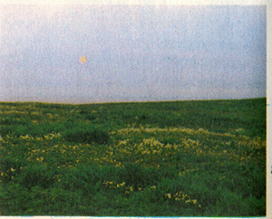
(рис 2)
Деятельность учителя
Из-за того, что почва прогревается не полностью, вода на поверхности почвы застаивается, образуются болота и озера.
- Какие же растения могут расти на такой почве?
Проверка домашнего задания в тетради.Стр. 37, № 78, 79 (выборочно)
Мы сейчас вспомним название некоторых растений тундры, разгадаем кроссворд. Когда отгадаете ключевое слово - узнаете тему урока.
Посмотрите внимательно, сколько букв в первом слове (5).
Рассмотрите изображение растения, как оно называется? (Горец.)
Проверим по кроссворду.
В чем особенность этого растения?
Сколько букв во втором слове? 6
Эта веточка от какого дерева? (Березы.)
В третьем слове 8 букв.
Посмотрите на следующую фотографию, что это за кустарник? (Голубика.)
Какой у этого растения отличительный признак?
В четвертом слове 6 букв.
Ребята, а как называется этот небольшой приземистый кустарничек, листья которого напоминают уменьшенные листья дуба? (Дриада.)
В пятом слове 8 букв.
Ягоды у этого растения хотя и съедобны, но малопривлекательны: вкус у них пресный. Эти ягоды очень водянистые.
(вороника)
В 6 слове 3 буквы. Этим растением питаются северные олени. (Мох.)
Какие еще растения прекрасно переносят суровые условия тундры?
Какое же слово получилось в центре? (Животные.)
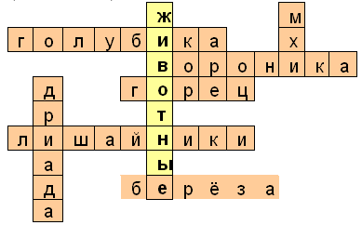
Деятельность ученика
Горец живородящий.
Растения тундры не успевают принести зрелые семена. У некоторых растений выработалась способность к живорождению: в соцветия вместо цветков развиваются луковички или клубеньки.
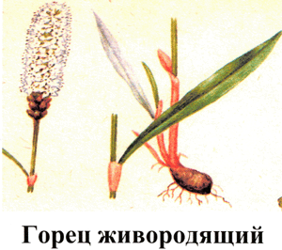
Карликовая березка.
Мало похожа на обычную березку. Высота ее невелика,
Растет не деревом, а ветвистым кустарником
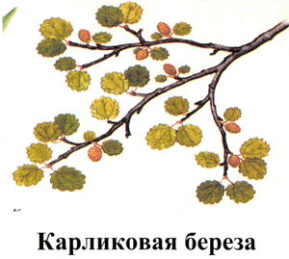
Голубика.
Отличительный признак этого растения - голубоватый оттенок листвы. Цветки - малозаметные, плоды - синеватые
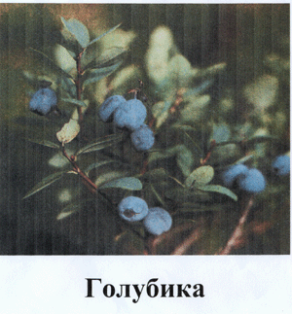
Дриада
Эти листья сохраняются на растении и зимой, оставаясь зелеными. Листьями растения хорошо питаются куропатки. Особенно важное значение для птиц имеет этот корм в холодное время года, когда нет свежей зелени.
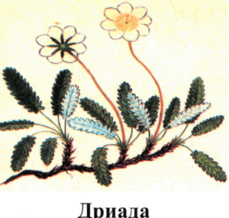
Вороника.
В некоторых районах Крайнего Севера местное население использует эти ягоды в пищу, их смешивают с вяленой рыбой и тюленьим жиром.
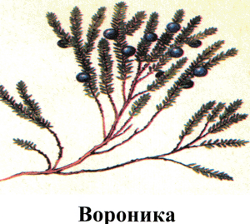
Мхи и лишайники.
Ягель - им питается северный олень
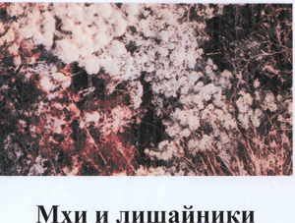

Деятельность учителя
Физминутка для глаз.
3. Сообщение темы, цели и задач урока.
Тема нашего урока "Животный мир тундры". Мы познакомимся с разнообразием животного мира тундры, будем учиться быть внимательными и наблюдательными, а так же воспитывать в себе бережное отношение к природной среде и к ее охране.
4. Изучение новой темы.
- А какие животные могут здесь жить?
- Как они приспособились к условиям обитания?
Чтобы ответить на следующие вопросы мы отправимся с вами туда прямо сейчас.
- Вы сейчас просмотрите сюжет о данной природной зоне, прослушаете рассказ учителя и сообщения учащихся. После этого ответите на следующие вопросы.
Рассмотреть данную природную зону
(компьютер).
Рассказ учителя:
Животный мир в тундре очень своеобразен, и отличается некоторыми особенностями от животных других природных зон. Густая шерсть зверей, пушистое оперение птиц спасают их от сильных морозов. Светлая окраска зимой делает их незаметными на снегу. Все животные тундры малотребовательны к пище.
Летом в тундре бесчисленное множество насекомых: комаров, мошек, слепней. Это настоящее бедствие для людей и крупных животных.
Птицы спешат за короткое лето вырастить своих птенцов. Вскоре они полетят в теплые края. На зиму остаются только те птицы, которые могут найти в мороз пищу.
А сейчас я предлагаю вам послушать звуки природы, голоса животных и познакомится с некоторыми представителями животного мира тундры поближе.
Деятельность ученика
Белая сова.
Белая, или полярная, сова гнездится в арктических тундрах. Обычно белая сова ведет оседлый образ жизни, но в годы неурожая леммингов может на зиму откочевывать к югу.
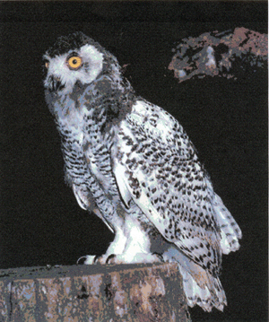
Розовая чайка
Розовая чайка встречается только в России. Гнездится она в тундре. Зиму розовая чайка проводит в Ледовитом океане и Беринговом море. Летом питается насекомыми, а зимой - морскими рачками и мелкой рыбой.
Овцебыки
Овцебык внешне напоминает и быка, и овцу. У овцебыков густая длинная шерсть, направленные вниз рога. Чрезвычайно выносливы в условиях низких температур. Овцебыки находятся под охраной.
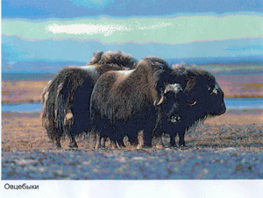
Северные олени
Северный олень - представитель копытных, способный существовать в открытой северной тундре. Питается лишайниками (ягелем), травой, почками и побегами кустарников. Зимой достает корм из-под снега, разбивая его копытами.
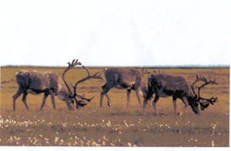
Тундряная куропатка
Тундряная куропатка - обычный обитатель арктической тундры. Для этой птицы характерны густоопушенные ноги, что предохраняет ее от морозов. Питаются тундряные куропатки почками и побегами кустарничков, семенами и ягодами
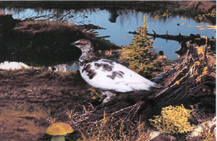
Ласка
Ласка и горностай из семейства куньих - два самых маленьких представителя отряда хищных. Распространены они по всей северной Евразии. Питается ласка главным образом мышевидными грызунами, которых благодаря своему маленькому росту ловит прямо в норах.
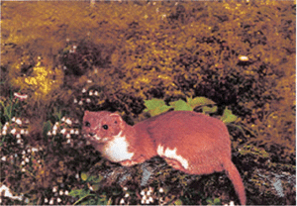
ФИЗМИНУТКА
5. Закрепление изученного материала.
Работа по учебнику.
Дети читают текст и готовятся к ответам на вопросы.
6. Подведение итогов урока, оценка работы учащихся.
Итак, теперь ответьте на вопросы, которые прозвучали в самом начале изучения темы.
1. Какая одежда?
Шерсть густая, длинная, оперение густое, много пуха.
2. Какая окраска?
Белая, светлая, меняет окраску.
3. Какие размеры?
Разнообразные
Какой вывод мы можем сделать о животном мире тундры?
В тундре довольно много животных, хорошо приспособленных к условиям жизни в ней, к ее суровой природе.

